JH600-W位移表使用说明
技术特点
JH600-W型位移表是一个六位显示的位置、控制、显示模块。可广泛应用于工业控制领域。
- 国际通用96×48×112mm标准机箱,六位0.56英寸数码管显示。
- 输入1和输入2构成双输入端,可识别相位为90度的脉冲编码器信号。
- 设定两个控制值，两路继电器输出、控制或报警。
- 可选4种继电器输出方式
- 可设定自动延时复位时间，实现自动延时复位功能
- 峰值显示功能
- 参数设定密码保护功能
- 当前计数值、设定值掉电不丢失
- 可设定倍率，确定输入脉冲与显示值之间的比例关系。
- 外接传感器：光栅传感器，给传感器提供5V（200mA）、12V(300mA)电压（其他电压可定制）。
- 计数倍率：单倍频、双倍频、四倍频可选
- 差补功能
- 可选RS232、485输出
技术参数
- 供电电压：AC110V~220V 50HZ
- 输入阻抗：20K
- 脉冲频率：≤35K
- 倍率范围：0.001~999.999
- 显示范围：-199999~999999
- 脉冲电平：低电平：-50V~0.5V 高电平：5V~50V
- 脉冲宽度：最小2uS
- 触点容量：AC220V 3A，DC24V 5A
- 安装方式：盘装卡入式
- 开孔尺寸：92×44mm
- 环境温度：-10℃~+50℃
参数说明
Pn000：小数点的位置。可以根据计算单位的不同改变小数点的位置。默认在最低位。
Pn001：计数倍率。是确定输入脉冲与显示值之间的比例关系。范围：0.001~999.999；默认值都为1.000。
Pn002：上限值。是使上继电器（J1）动作的计数值。默认值为100。
Pn003：下限值。是使下继电器（J2）动作的计数值。默认值为0。
Pn004： 计数方向。是设置旋转轴转向与数显器增减的关系。默认值为0。0表示正方向计数，1表示反方向计数。当出现旋转（运动）方向与计数方向不一致时，可通过调整该参数使其一致。
Pn005：初始值。是控制体初始的位置，显示值 = 初始值+计数值；默认值为0。
Pn006：参数保护密码。该参数非零时，参数受到保护，必须输入与该参数一致的密码才能进入参数页，进行参数的修改。默认值为0。全零为无保护状态。非零为保护状态。
Pn007：继电器输出方式，默认值为0。
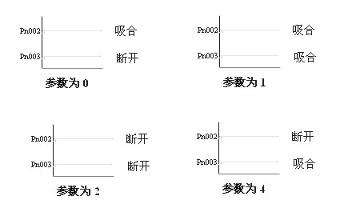
Pn008：自动复位时间。当该参数为非零时，当显示值≥Pn002时，延时设定时间后，显示值自动清零。默认值为 0，关闭该功能。设定时间最小单位：0.1S
Pn009:差补值。
Pn010:差补基数。
差补说明：
例如：当光栅移动400mm（数显表显示值），而实际测量移动距离为：396mm,则Pn009 = - 4,Pn010 = 400; 当实际测量移动距离为：404mm,则Pn009 = 4,Pn010 = 400;

接线图
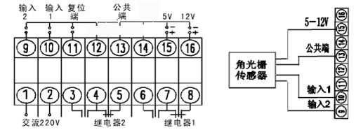
操作说明
1.在无密码保护时
按下功能键
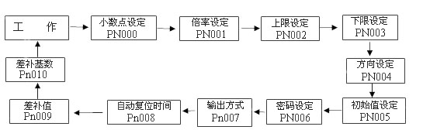
①按下功能键（MO）一秒以上，进入参数设定状态，屏幕显示第一个参数PN000，如果想设定后面的参数，可轻按下功能键，则参数依次递增0-10循环显示，直到你想要修改的参数PN00x；
②当屏幕显示参数PN00x后，按下确定键（Enter）进入PN00x参数设定状态，屏幕会显示初始值，并且末位为闪烁状态；
③要修改值，确定当前修改位为闪烁位，如果不是，可通过按下功能键从右到左依次循环改变闪烁位的位置，通过↑↓键来修改数值，数值从0到9循环；
④设定好参数后，按下确定键（Enter）跳出对参数PN00x的设定，回到①的状态；
注：当需要修改小数点位置（PN000）时，请在修改其他参数以前修改小数点位置（PN000），以免发生一些不必要的错误。
2.密码保护时
按下功能键
说明：此时显示输入密码状态，最低位为输入状态（闪烁），可通过↑↓键来修改数值，数值从0到9循环；再通过功能键（MO）依次由低到高移动输入位。当移动到最高位（第6位）再按下MO则密码输入完成，系统会根据输入密码决定能否进入参数页；如果密码输入错误则跳回到工作状态。
峰值功能
在工作状态下，按下↓键则MAX指示灯点亮，则显示值始终显示计数峰值。
应用举例
接线图:
 | 电源+ | 电源+ | 电源- | 信号线 | 信号线
光栅尺 | +12V | +5V | 0V | A | B
光栅表 | 16 | 15 | 14 | 9 | 10
参数设定:（以4倍频光栅表为例）
- 5um的光栅尺
PN000 = 0 0 0. 0 0 0
PN001 = 0 0 5.0 0 0
- 1um的光栅尺
PN000 = 0 0 0. 0 0 0
PN001 = 0 0 1.0 0 0
其他参数可根据需要自行设定

